Contexto del problema: Mantenimiento de Impresoras 3D

Un grupo de emprendedores de la llamada **“Generación Milenian"** han creado una startup para ofrecer el servicio de impresión de objetos en 3D de variados tamaños, este servicio se ofrece ya sea dentro de la ciudad, por ejemplo, para empresas, personas particulares, laboratorios, etc. o se puede8n) transportar la(s) impresora(s) por fuera de la ciudad para impresión en el sitio donde se necesita la pieza impresa. Este último servicio ha venido en aumento por las ventajas que ofrece para imprimir grupos grandes de piezas, sin tener que preocuparse por los aspectos logísticos que implicaría su transporte.

La empresa cuenta con diferentes tipos de impresoras 3D, las cuales deben tener óptimas condiciones técnicas tanto en su hardware como software para prestar los diferentes servicios con calidad. A pesar de que existen las revisiones de mantenimiento anuales, la empresa considera que parte del éxito para mantenerse en el mercado y sostener buen nivel de ingresos se debe a realizar revisiones generales de las impresoras y realizar los cambios de repuestos y actualización de software cuando sea necesario, para lo cual tienen su propio equipo de técnicos. De esta forma pueden realizar los ajustes que sean necesarios mucho más rápido y se tiene todo bajo control.

Es importante que se tenga un registro histórico de las revisiones generales al igual que del la instalación de repuestos y actualizaciones de software; esto permite que posteriormente se realicen análisis por parte de los emprendedores.

Por otra parte, los entusiastas emprendedores señalan que son de especial interés los seguros con las impresoras, pues además del seguros por robo y calamidades, se debe tener un seguro contractual y otro seguro extracontractual. Estos seguros deben renovarse cada año. Debido a las múltiples ocupaciones de estos jóvenes a veces se pasan las fechas para renovar estos seguros, lo cual es un inconveniente porque la impresora que no tenga los seguros vigentes no puede prestar ningún servicio en esos días para evitar daños costosos no cubiertos. A diferencia de las revisiones, del manejo de seguros no es necesario tener el histórico, solo se debe mantener el último seguro de cada uno que se haya comprado.

Por todo lo anterior, se ha pensado en desarrollar una aplicación que les permita registrar y consultar la información de los registros de las revisiones y cambios de repuestos además la información de los seguros que tiene cada impresora. De esta manera se estaría haciendo uso de las tecnologías de la información para apoyar uno de los procesos de la empresa, contribuyendo así a cumplir con la reglamentación y también a disminuir las pérdidas generadas por fallas en las impresoras que hubieran podido prevenirse. Revisión

Requisitos generales

* Registrar los datos de las impresoras de la empresa, incluyendo también la información del operario de cada una.
* Asignar un técnico a cada impresora para que realice las revisiones.
* Registrar en cada revisión los datos: el estado del cabezal, el estado del extrusor, el voltaje de la furente de alimentación y la alineación de la cama. Cuando se cambie algún repuesto, esto también se debe registrar y notificar al operario de la impresora 3d.
* Llevar un registro histórico de las revisiones realizadas a cada impresora.
* Permitir la consulta de la información de las revisiones.
* Llevar el registro actualizado de los últimos seguros que tiene cada impresora, para saber cuándo se vencen.
* Poder consultar las fechas de los seguros, para estar al tanto de su vencimiento.

Los datos de cada impresora solo pueden ser consultados por el operario de esta o por el técnico asignado para su revisión. El jefe de operaciones es el único que puede ver la información de todos las impresoras.

Restricciones

* **El sistema debe tener una base de datos en la nube, para facilitar el despliegue de la aplicación.**
* **El sistema debe tener separado el *front-end* y el *back-end*, para tener las responsabilidades separadas y facilitar los cambios en el futuro. En el *back-end* se usarán servicios con API REST para facilitar las pruebas.**

Diagrama de casos de uso

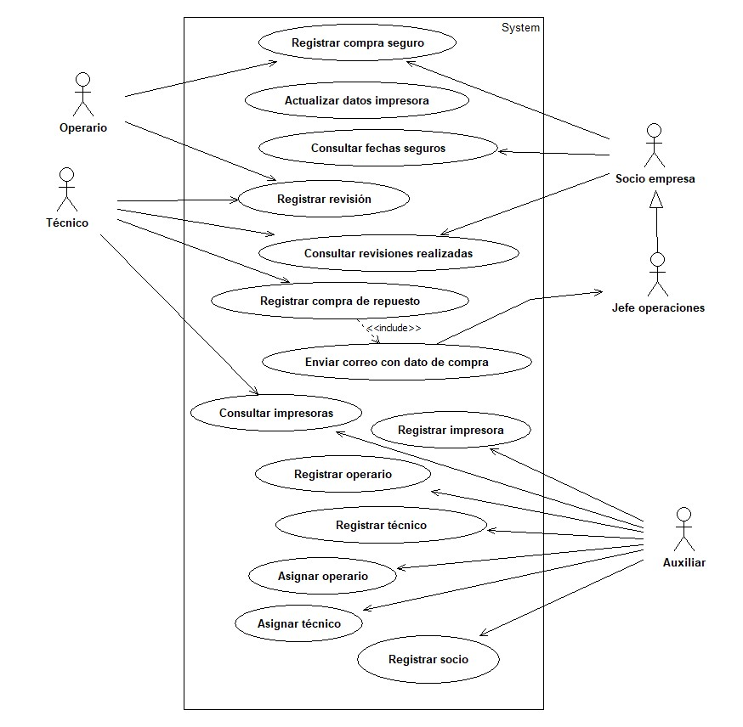

Historias de usuario

|  |  |
| --- | --- |
| **HU-01** | **Como auxiliar, deseo registrar la información de una nueva impresora para que pueda tener su información actualizada.** |
| **HU-02** | **Como auxiliar, deseo registrar la información de un nuevo técnico, para que esté en la lista oficial de la empresa.** |
| **HU-03** | **Como auxiliar, deseo registrar la información del operario de una impresora, para que pueda registrar y consultar la información relacionada.** |
| **HU-04** | **Como auxiliar, deseo consultar la información general de las impresoras registradas, para verificar el registro de la información.** |
| **HU-05** | **Como auxiliar, deseo consultar los datos detallados de una impresora, para verificar la información registrada de la misma.** |
| **HU-06** | **Como auxiliar, deseo asignar un técnico a una impresora, para que tenga un responsable de las revisiones.** |
| **HU-07** | **Como operario o técnico, deseo registrar uno o más revisiones de una impresora, para que sirvan como referencia y control para la empresa.** |
| **HU-08** | **Como auxiliar, deseo asignar un operario a una impresora, para que se tenga el registro del responsable de ella en el sistema.** |
| **HU-09** | **Como socio de la empresa, jefe de operaciones u operario, deseo registrar la compra de un seguro, para tener el dato de la fecha de compra y vencimiento.** |
| **HU-10** | **Como técnico, deseo consultar el listado de las impresoras que tengo asignadas, para tener una idea general de mi labor.** |
| **HU-11** | **Como usuario de la aplicación, deseo poder autenticarme (login) para garantizar que hay confidencialidad en los datos.** |
| **HU-12** | **Como socio de la empresa o jefe de operaciones, deseo poder consultar la historia de revisiones realizadas, para saber cómo se ha comportado una impresora en el tiempo.** |
| **HU-13** | **Como técnico, deseo consultar las últimas revisiones una impresora, para saber si los niveles están dentro de los rangos normales.** |
| **HU-14** | **Como técnico, deseo registrar la compra de un repuesto, para que se pueda saber lo que cada impresora requiere para estar en buenas condiciones.** |
| **HU-15** | **Como socio de la empresa o jefe de operaciones, deseo consultar las fechas de vencimiento de los seguros, para que no se me pasen por alto.** |
| **HU-16** | **Como jefe de operaciones, deseo recibir una notificación por correo cuando el técnico registre la compra de un repuesto, para poder tener el control de su labor.** |
| **HU-17** | **Como auxiliar, deseo registrar la información de un nuevo operario para que esté disponible en la información de la empresa.** |
| **HU-18** | **Como auxiliar, registrar a los socios de la empresa.** |
| **HU-19** | **Como socio de la empresa o jefe de operaciones, deseo poder actualizar los datos de una impresora, para que siempre estén al día cuando se consulten.** |

Sprint 1

Durante este sprint se trabajará la siguiente restricción del proyecto:

* **El sistema debe tener una base de datos en la nube, para facilitar el despliegue de la aplicación.**

**Criterios de aceptación:**

* **Se tiene un modelo entidad-relación aprobado por el equipo**
* **Se tiene la base de datos creada en la nube, con todas las tablas y atributos necesarios. Cada tabla tiene su clave primaria y las relaciones están definidas con claves foráneas.**
* **Es posible insertar y consultar datos de prueba en las tablas.**

Sprint 2

Durante este sprint se trabajarán las siguientes historias de usuario:

|  |  |
| --- | --- |
| **HU-01** | **Como auxiliar, deseo registrar la información de una nueva impresora para que pueda tener su información actualizada. FONT END** |
| **HU-02** | **Como auxiliar, deseo registrar la información de un nuevo técnico, para que esté en la lista oficial de la empresa. FONT END** |
| **HU-03** | **Como auxiliar, deseo registrar la información del operario de una impresora, para que pueda registrar y consultar la información relacionada. FONT END** |
| **HU-04** | **Como auxiliar, deseo consultar la información general de las impresoras registradas, para verificar el registro de la información. FONT END** |
| **HU-05** | **Como auxiliar, deseo consultar los datos detallados de una impresora, para verificar la información registrada de la misma. FONT END** |

**Criterios de aceptación:**

* **De cada persona se solicita id, nombre, apellidos, número de teléfono y fecha de nacimiento (este último es opcional).**
* **De los técnicos se solicita (además de los datos de persona) dirección y nivel de estudios (bachiller, técnico o tecnólogo).**
* **De las impresoras se solicita la placa de inventario, el tipo (cartesiana, polar, delta), la marca, el año (modelo), la velocidad de impresión (mm/s), volumen de impresión (son 3 valores), el país de origen y otras características (una descripción general, por ejemplo, la tecnología de impresión, materiales que puede usar, etc.). El país de origen y otras características son opcionales.**
* **Se debe validar que se ingresen los campos obligatorios y que cada campo tiene el formato correcto (por ejemplo, caracteres en los nombres, números en el teléfono, formato con @ en el correo).**
* **Al consultar las impresoras se debe mostrar una lista con la placa de inventario, tipo, marca, modelo y velocidad de impresión.**
* **Para consultar una impresora se debe solicitar su placa y se muestra toda su información.**

Sprint 3

Durante este sprint se trabajarán las siguientes historias de usuario:

|  |  |
| --- | --- |
| **HU-01** | **Como auxiliar, deseo registrar la información de una nueva impresora para que pueda tener su información actualizada. BACK END** |
| **HU-02** | **Como auxiliar, deseo registrar la información de un nuevo técnico, para que esté en la lista oficial de la empresa. BACK END** |
| **HU-03** | **Como auxiliar, deseo registrar la información del operario de una impresora, para que pueda registrar y consultar la información relacionada. BACK END** |
| **HU-04** | **Como auxiliar, deseo consultar la información general de las impresoras registradas, para verificar el registro de la información. BACK END** |
| **HU-05** | **Como auxiliar, deseo consultar los datos detallados de una impresora, para verificar la información registrada de la misma. BACK END** |

**Criterios de aceptación:**

* **De cada persona se guarda toda la información en la base de datos. El id debe ser único.**
* **De cada impresora se guarda toda la información en la base de datos. La placa debe ser única.**
* **Al consultar las impresoras, si no hay ninguna registrada se debe mostrar un mensaje indicando esto.**
* **Para consultar una impresora se debe solicitar su placa. Si no se encuentra, se muestra un mensaje indicando esto.**

Sprint 4

Durante este sprint se trabajarán las siguientes historias de usuario:

|  |  |
| --- | --- |
| **HU-06** | **Como auxiliar, deseo asignar un técnico a una impresora, para que tenga un responsable de las revisiones.** |
| **HU-07** | **Como operario o técnico, deseo registrar uno o más revisiones de una impresora, para que sirvan como referencia y control para la empresa.** |
| **HU-08** | **Como auxiliar, deseo asignar un operario a una impresora, para que se tenga el registro del responsable de ella en el sistema.** |
| **HU-09** | **Como socio de la empresa, jefe de operaciones u operario, deseo registrar la compra de un seguro, para tener el dato de la fecha de compra y vencimiento.** |
| **HU-10** | **Como técnico, deseo consultar el listado de las impresoras que tengo asignadas, para tener una idea general de mi labor.** |

**Criterios de aceptación:**

* **Para asignar un técnico o un operario a una impresora, se debe pedir el id del técnico o del operario y la placa de la impresora, opcionalmente se pueden seleccionar de una lista.**
* **Si alguno no existe se debe mostrar un mensaje de error.**
* **Si la impresora ya tenía registrado un técnico o un operario, el nuevo remplaza el anterior.**
* **Se deben poder registrar uno o más de los siguientes revisiones: el estado del cabezal (correcto, defectuoso, próximo a cambiar), el estado del extrusor (correcto, defectuoso, próximo a cambiar), el voltaje de la fuente de alimentación (numérico con decimales) y la alineación de la cama (alineada, desalineada, floja). Al registrar debe quedar cada uno con la fecha y la hora del registro.**
* **Se debe poder registrar de cada seguro comprado: la placa de inventario de la impresora, el tipo de seguro (robo o calamidad, contractual o extracontractual), la fecha de compra y la fecha de vencimiento.**
* **Se debe validar que la placa esté registrada, en caso contrario se debe mostrar un mensaje indicando esto.**
* **Se debe validar que la fecha de vencimiento sea mayor a la fecha de inicio; si no es así se debe mostrar un mensaje indicando esto.**
* **Si ya existe un seguro del tipo a registrar para la impresora, el nuevo remplaza el anterior.**
* **Para consultar las impresoras asignadas el técnico debe ingresar su id. Si el id no está registrado se muestra un mensaje de error.**
* **Al consultar las impresoras, el técnico podrá ver la placa, tipo, marca, modelo y velocidad de impresión.**
* **Si un técnico no tiene impresoras asignadas, se debe mostrar un mensaje indicando esto.**

Sprint 5

Durante este sprint se trabajarán las siguientes historias de usuario:

|  |  |
| --- | --- |
| **HU-11** | **Como usuario de la aplicación, deseo poder autenticarme (login) para garantizar que hay confidencialidad en los datos.** |
| **HU-12** | **Como socio de la empresa o jefe de operaciones, deseo poder consultar la historia de revisiones realizadas, para saber cómo se ha comportado una impresora en el tiempo.** |
| **HU-13** | **Como técnico, deseo consultar las últimas revisiones una impresora, para saber si los niveles están dentro de los rangos normales.** |
| **HU-14** | **Como técnico, deseo registrar la compra de un repuesto, para que se pueda saber lo que cada impresora requiere para estar en buenas condiciones.** |
| **HU-15** | **Como socio de la empresa o jefe de operaciones, deseo consultar las fechas de vencimiento de los seguros, para que no se me pasen por alto.** |

**Criterios de aceptación:**

* **Al ingresar un usuario o clave incorrectos no debe permitir el ingreso a la aplicación.**
* **Si se ingresa usuario y clave correctos, debe permitir ingresar y solo mostrar las opciones que tiene de acuerdo con su rol.**
* **Al consultar la historia de revisiones se debe contar con la placa de inventario de la impresora. Se debe mostrar de cada registro: tipo de revisión, valor, fecha y hora.**
* **Al consultar las últimas revisiones se debe mostrar el último valor registrado de cada revisión (con su fecha y hora).**
* **Al registrar la compra de un repuesto se debe ingresar la placa de inventario de la impresora, el tipo de repuesto, el valor, la fecha de la compra y la justificación.**
* **Al consultar las fechas de los seguros se debe ingresar la placa de inventario de la impresora, y debe mostrar el tipo de seguro y la fecha de vencimiento de cada uno (o si no tiene seguros registrados, debe indicar eso con un mensaje).**
* **En todos los casos que se ingrese la placa de inventario de la impresora, se debe validar que esté registrada. También se deben validar los tipos de datos ingresados.**
* **LA APLICACIÓN DEBE ESTAR DESPLEGADA EN UN SERVIDOR.**

**Opcional:**

* **Cada técnico solo puede consultar las impresoras que tengan asignados.**
* **Modificar la historia HU-10 (del sprint anterior), para que obtenga el id del t´wecnico de la sesión, cuando hace login.**

Notas finales

Las siguientes historias de usuario y restricciones son opcionales (se dejan a consideración, dependiendo del avance en los sprints):

|  |  |
| --- | --- |
| **HU-16** | **Como jefe de operaciones, deseo recibir una notificación por correo cuando el técnico registre la compra de un repuesto, para poder tener el control de su labor.** |
| **HU-17** | **Como auxiliar, deseo registrar la información de un nuevo operario para que esté disponible en la información de la empresa.** |
| **HU-18** | **Como auxiliar, registrar a los socios de la empresa.** |
| **HU-19** | **Como socio de la empresa o jefe de operaciones, deseo poder actualizar los datos de una impresora, para que siempre estén al día cuando se consulten.** |
|  | **Modificar las historias de usuario HU-07 y HU-09, para que también puedan ser realizadas por un técnico** |

**Criterios de aceptación:**

* **Al registrar una compra de un repuesto se debe enviar un correo al jefe de operaciones, donde se le notifique la compra.**
* **De los operarios se guarda la misma información que de los técnicos.**
* **De una impresora se puede actualizar su tipo, velocidad de impresión, volumen de impresión y otras características.**